DEMO TUẦN 3 — PWA FOUNDATION

16. Checklist demo cuối cùng

App chạy bình thường khi Online
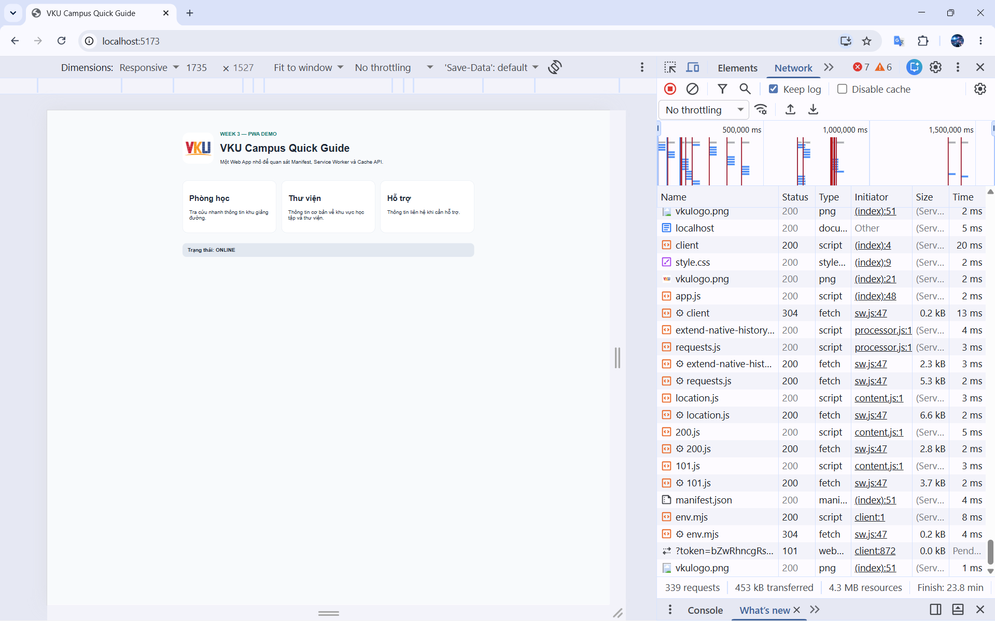

Browser nhận manifest.json
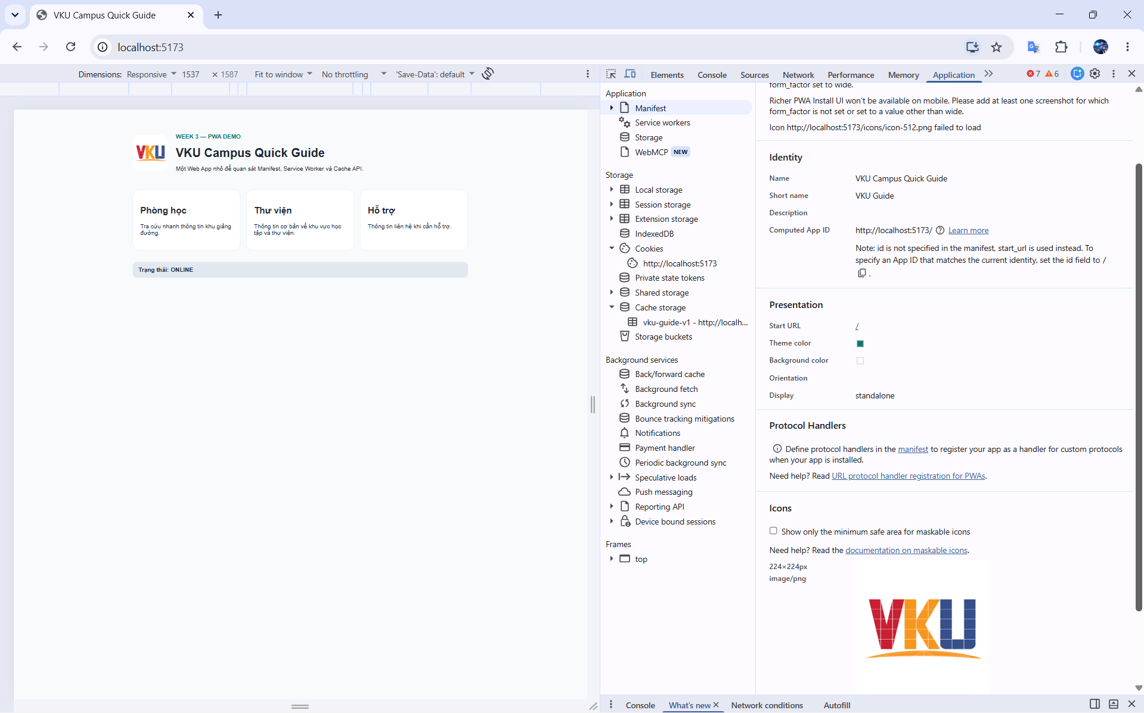

Service Worker activated
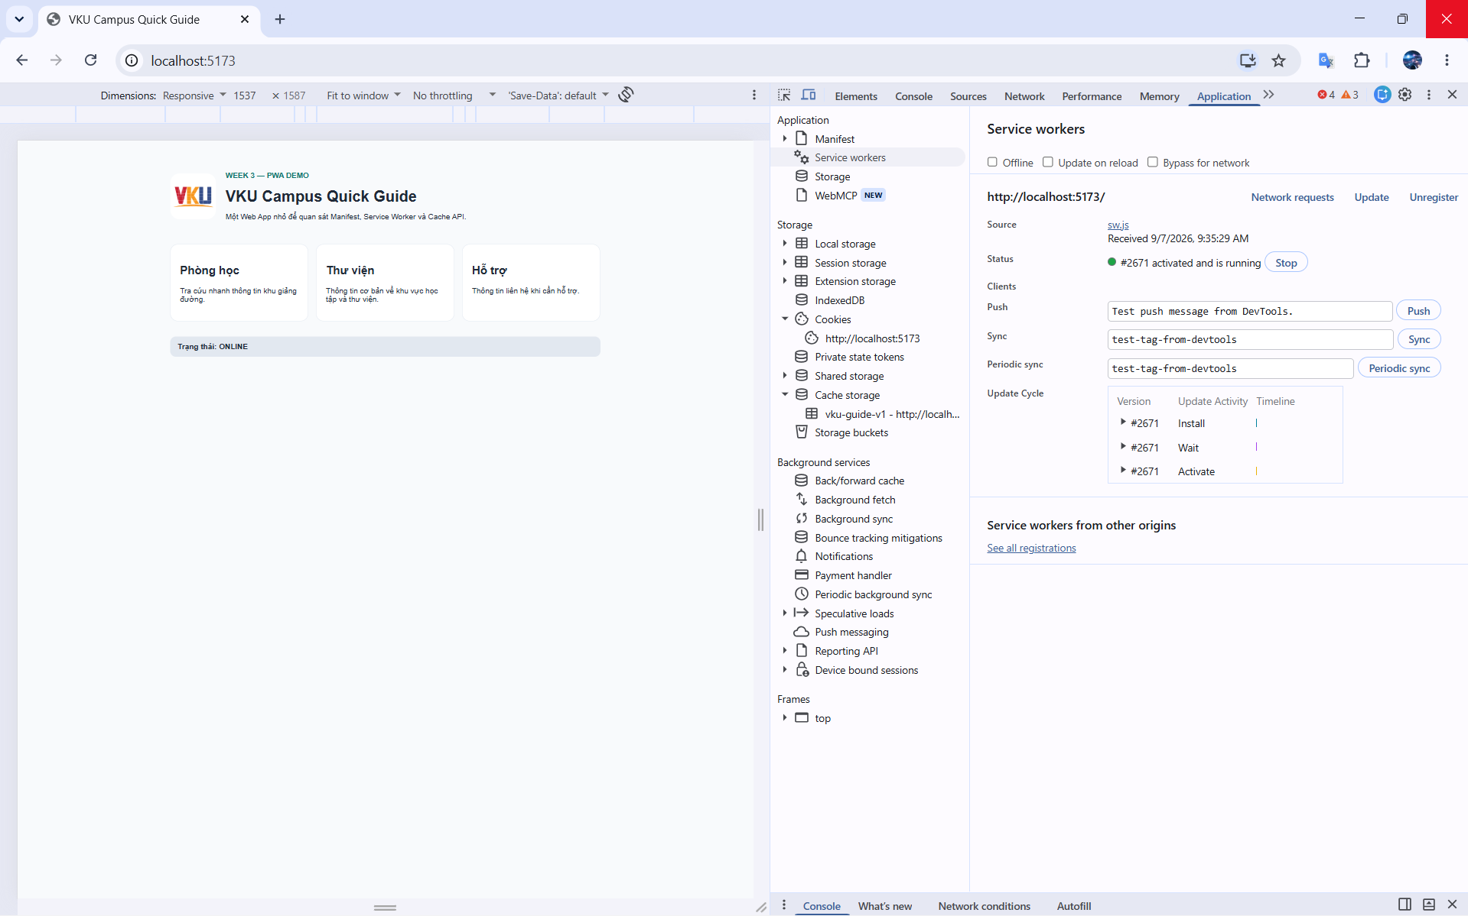

Cache Storage có vku-guide-v2 & App Shell nằm trong cache & Chạy npm run build + npm run preview
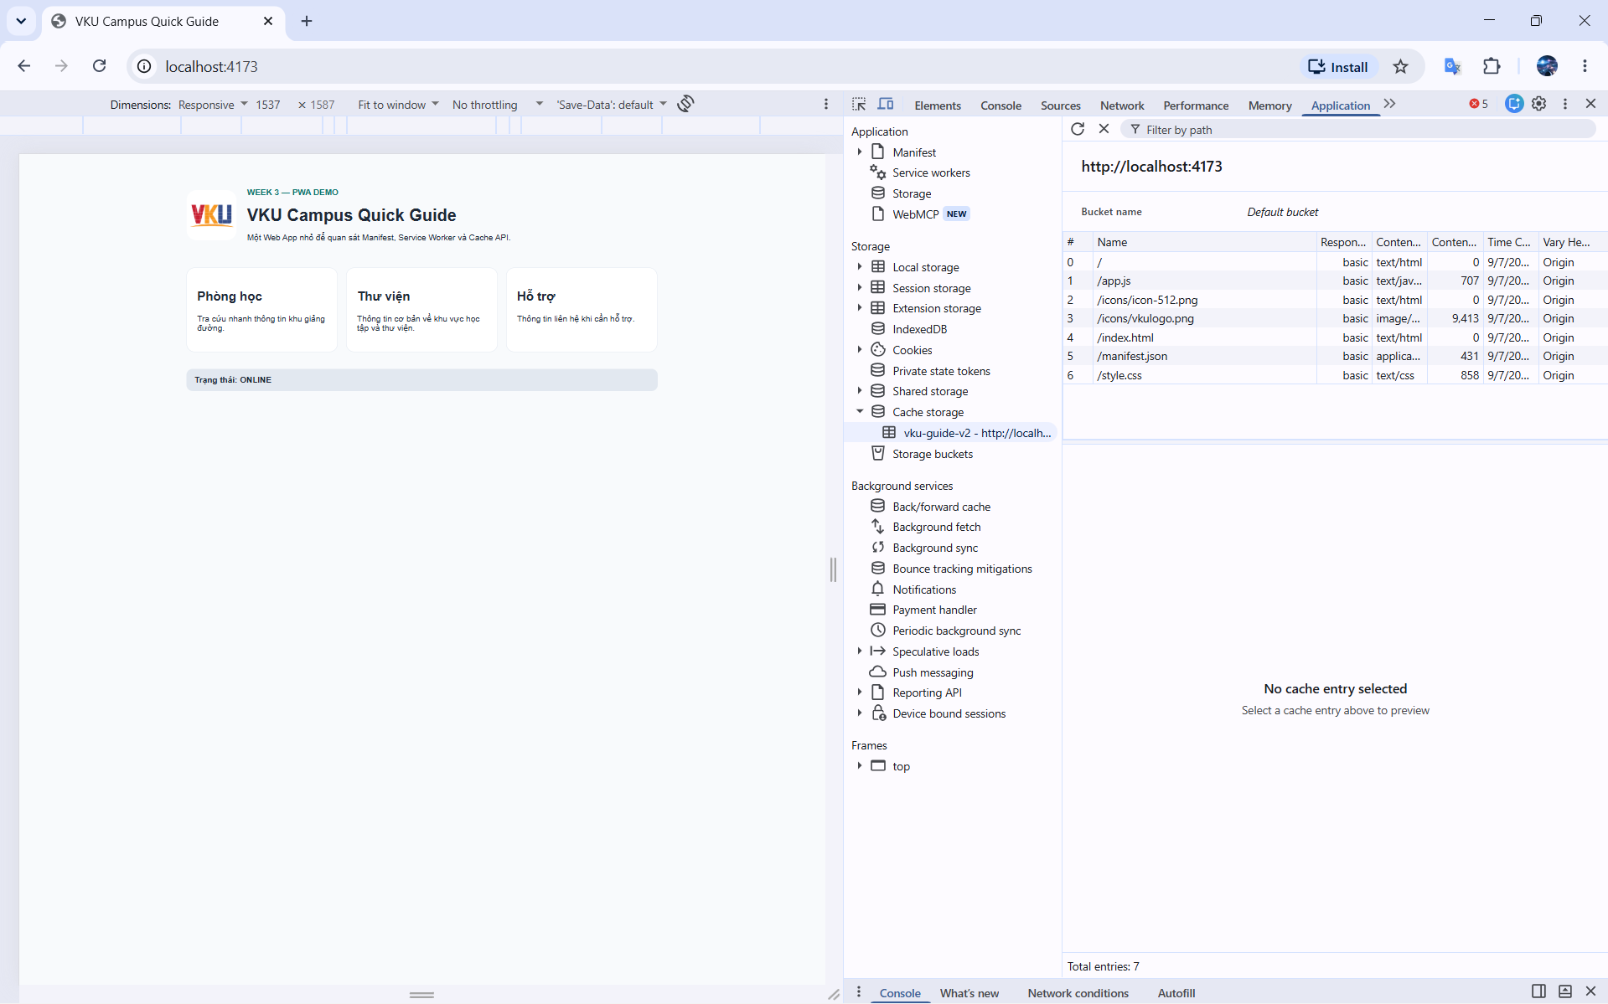

Load app Preview một lần khi Online
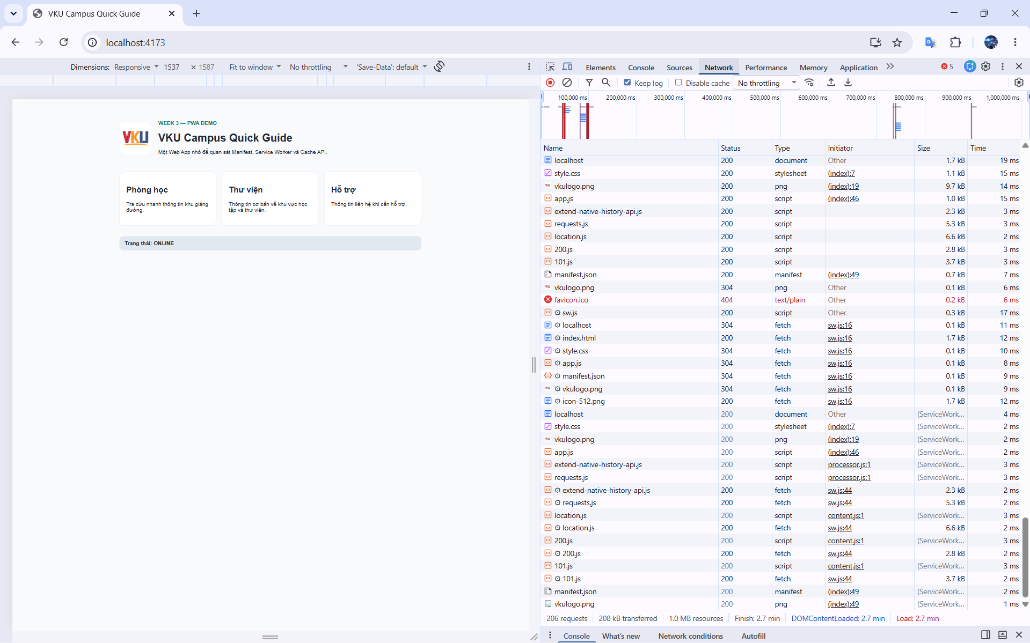

Bật Offline & Reload & Giao diện chính vẫn hiển thị
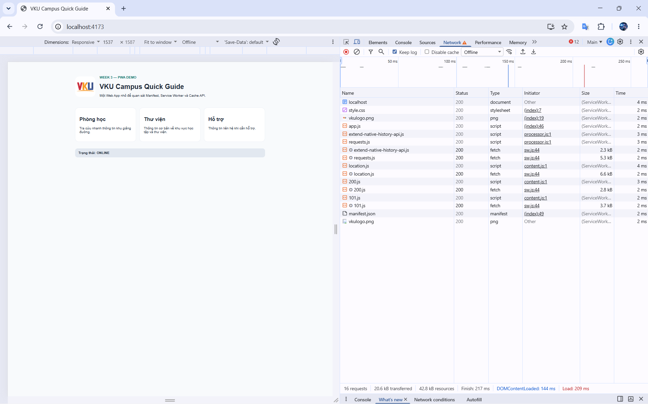

vkulogo.png vẫn xuất hiện từ cache
